* Thực hành : Sử dụng công cụ tích hợp của Windows để nén một thư mục chứa nhiều tệp tin với dung lượng lớn, sau đó giải nén lại.
* Báo cáo : Viết một báo cáo về quá trình nén và giải nén tập tin,
  + Biết rõ sự khác biệt giữa công cụ nén tích hợp và phần mềm chuyên dụng như WinRAR.
  + Giải thích hoạt động nén tập tin và hiệu quả tiết kiệm dung lượng khi sử dụng các công cụ nén.

Nén thư mục bằng công cụ tích hợp Windows

* Chọn thư mục

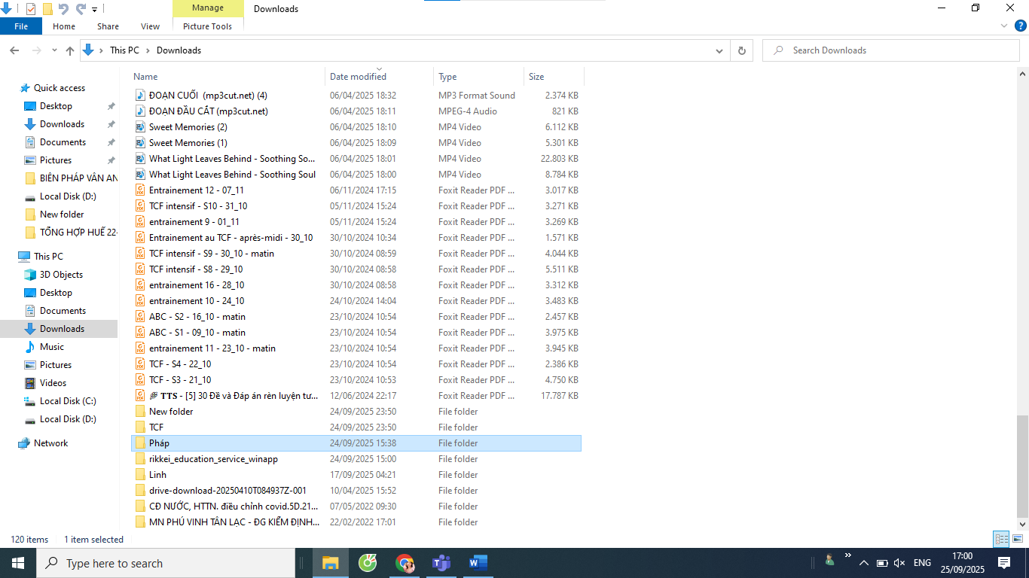

* Nhấp chuột phải vào thư mục → chọn Send to → Compressed (zipped) folder.

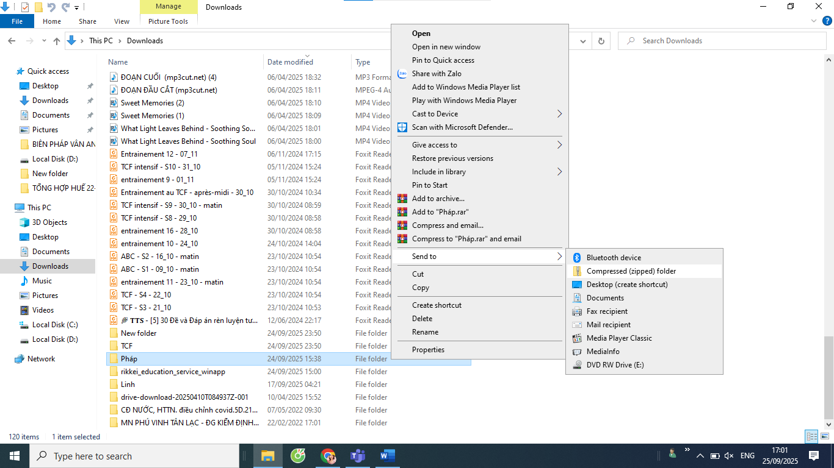

* Windows sẽ tạo ra một tập tin có phần mở rộng. Đây chính là thư mục đã được nén.

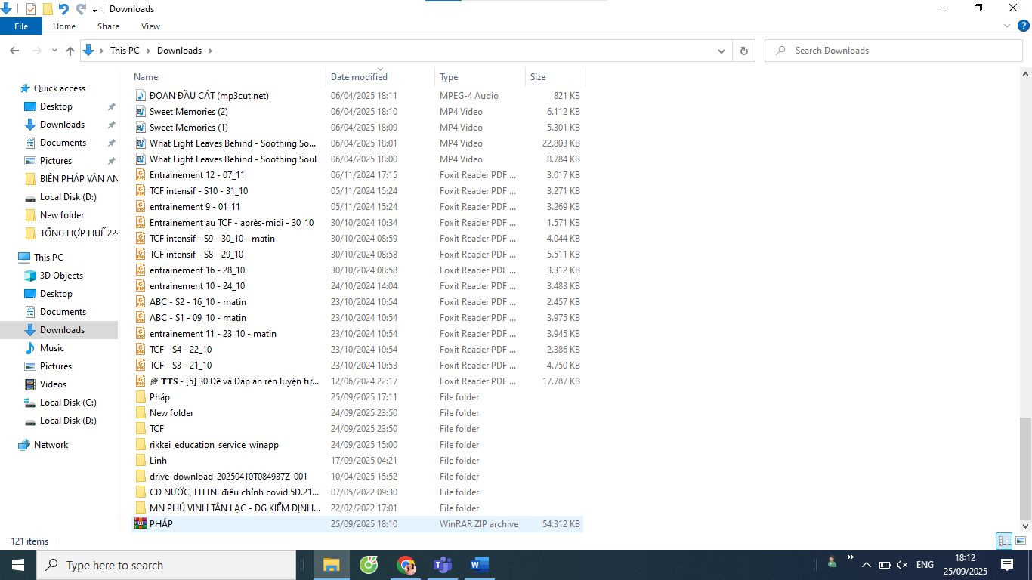

Giải nén thư mục

* Nhấp chuột phải vào tệp vừa tạo → chọn Extract All….

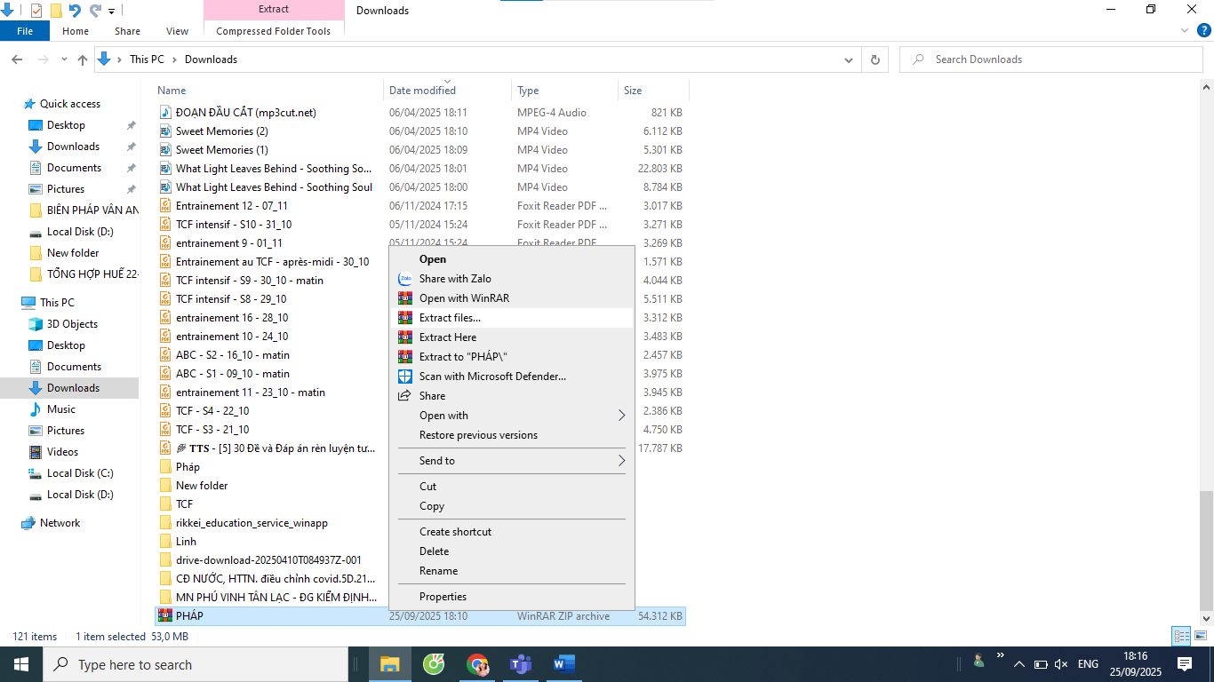

* Chọn đường dẫn để giải nén.

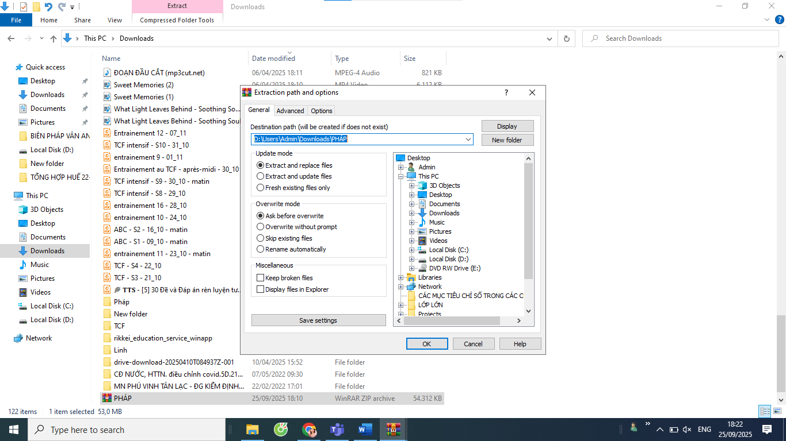

* Sau khi hoàn tất, các tệp tin trong thư mục trở lại như ban đầu.

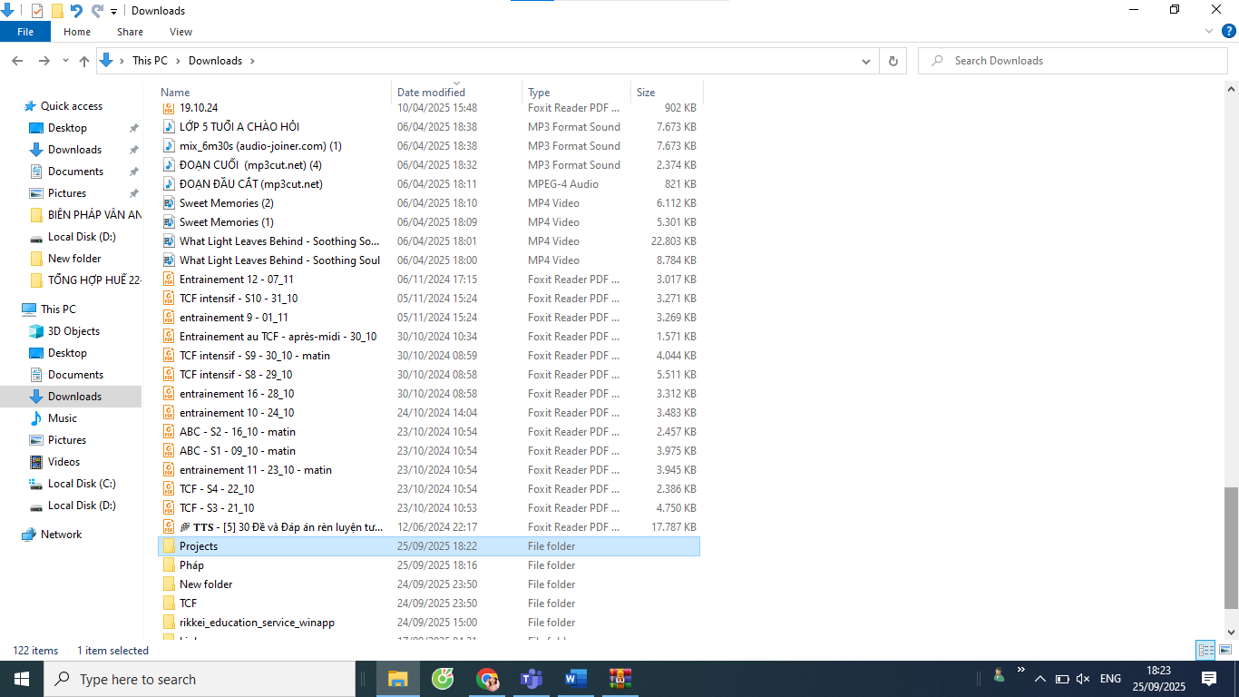

Sự khác biệt giữa công cụ nén tích hợp và WinRAR

|  |  |  |
| --- | --- | --- |
| Tiêu chí | Công cụ tích hợp Windows (.zip) | WinRAR (.rar, .zip, .7z, …) |
| Định dạng hỗ trợ | Chỉ hỗ trợ .zip | Hỗ trợ nhiều định dạng (.rar, .zip, .7z, .tar, .iso, …) |
| Tính năng | Nén/giải nén cơ bản | Nén nâng cao, chia nhỏ tệp, đặt mật khẩu, tạo file tự giải nén |
| Tốc độ | Trung bình, phụ thuộc Windows | Nhanh hơn nhờ thuật toán tối ưu |
| Mức độ nén | Thường thấp hơn, dung lượng tiết kiệm ít | Hiệu quả nén cao hơn (file nhỏ hơn đáng kể) |
| Giao diện | Tích hợp trực tiếp, đơn giản | Có giao diện riêng, nhiều tùy chọn nâng cao |

Giải thích hoạt động nén tập tin

* Nguyên lý: Các công cụ nén sử dụng thuật toán tìm và loại bỏ dữ liệu dư thừa, lặp lại trong tập tin (ví dụ: chuỗi ký tự giống nhau). Thay vì lưu nguyên mẫu, công cụ ghi chú quy luật và giải mã lại khi giải nén.
* Hiệu quả:
  + Với văn bản, bảng tính, log → tiết kiệm nhiều dung lượng (30–70%).
  + Với hình ảnh, video, nhạc đã nén sẵn (JPEG, MP4, MP3) → hiệu quả thấp vì dữ liệu vốn đã được tối ưu.
* Thực hành : Sử dụng WinRAR để nén các tập tin và thư mục, thiết lập mật khẩu để bảo vệ nén tệp và thử giải nén với mật khẩu đúng/sai.
* Báo cáo : Viết báo cáo về các phương pháp bảo vệ dữ liệu khi sử dụng công cụ nén và giải nén.
  + Giải thích tại sao công việc bảo mật dữ liệu quan trọng trong môi trường làm việc và làm thế nào để bảo vệ cảm giác thông tin khi sử dụng các công cụ như WinRAR.

Nén và đặt mật khẩu bằng WinRAR

* Chọn thư mục. Nhấp chuột phải vào thư mục → chọn **Add to archive…** .

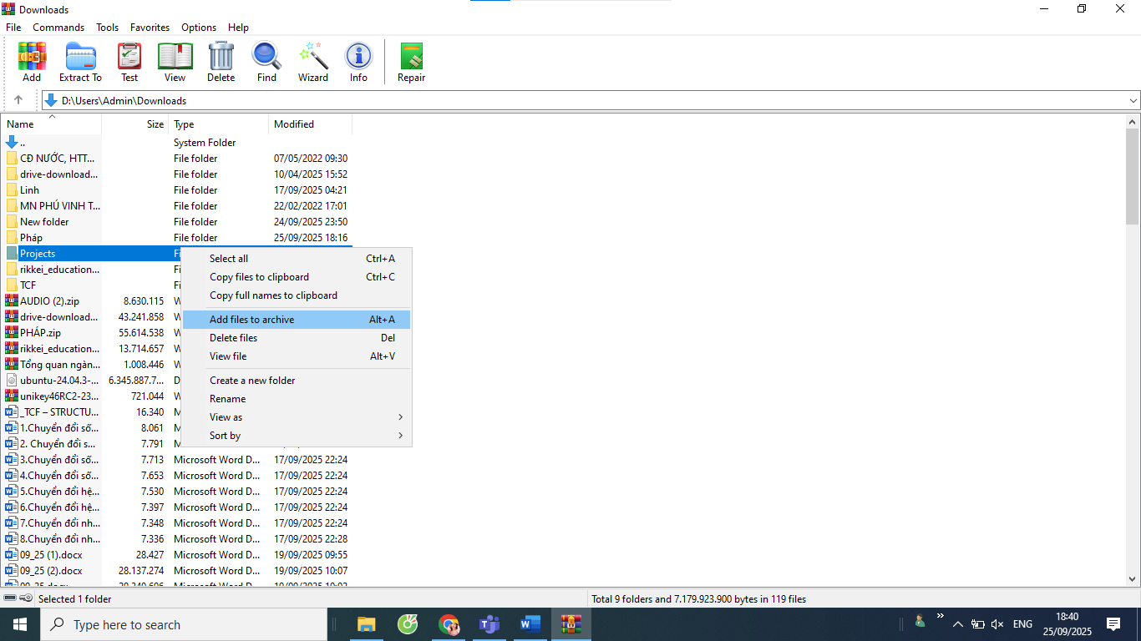

* Trong cửa sổ **Archive name and parameters**, chọn:  
   + **Archive format:** RAR hoặc ZIP.

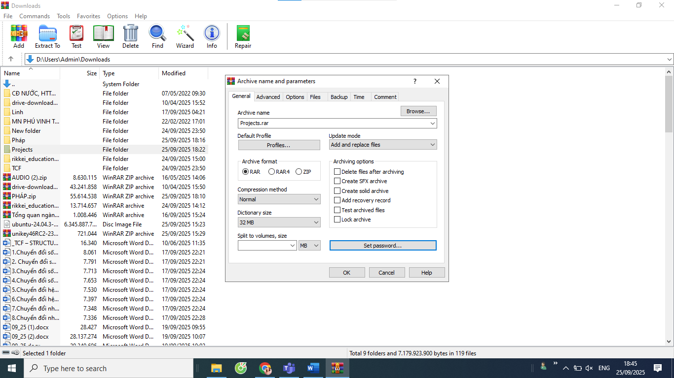

+ **Set password…** → nhập mật khẩu, có thể bật tùy chọn **Encrypt file names** để ẩn cả tên file bên trong.

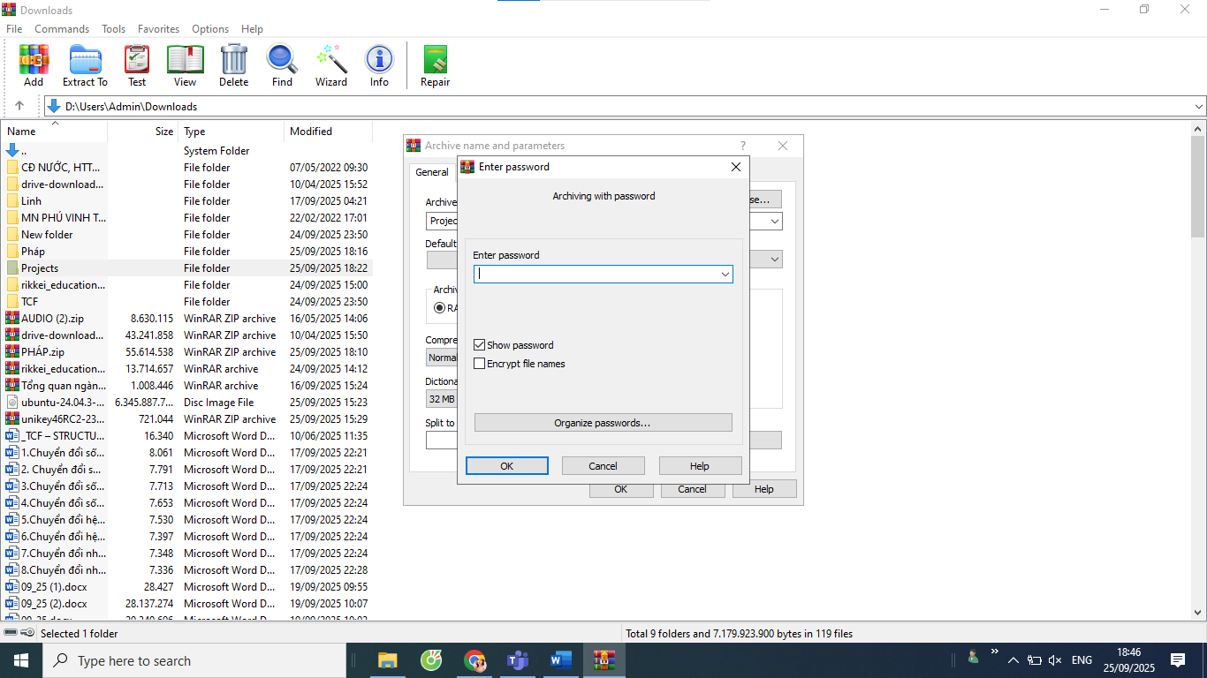

* Nhấn **OK** → WinRAR tạo file nén có mật khẩu.  
  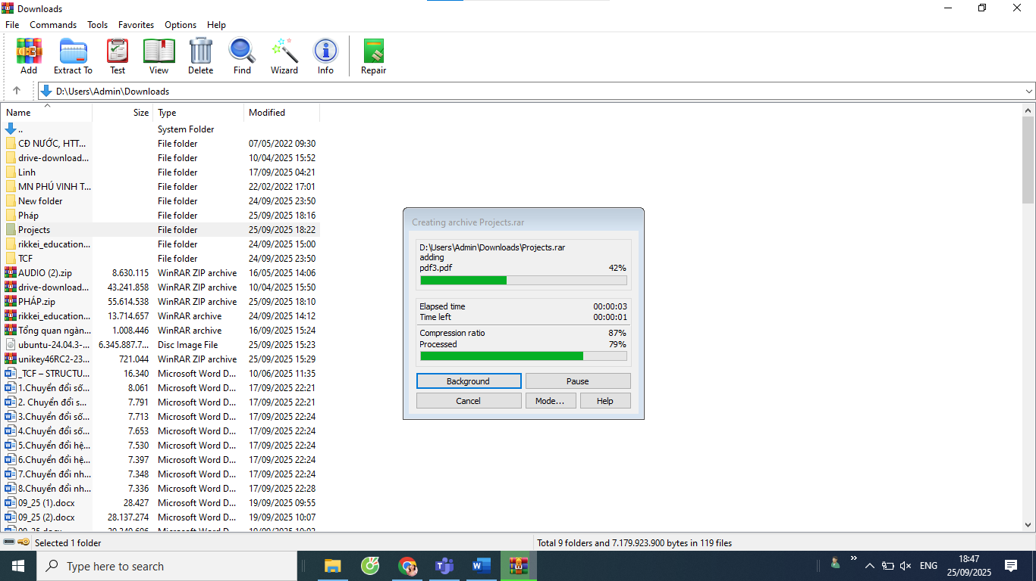

Giải nén với mật khẩu đúng

* Nhấp chuột phải vào file nén → chọn **Extract Here** hoặc **Extract to…**.

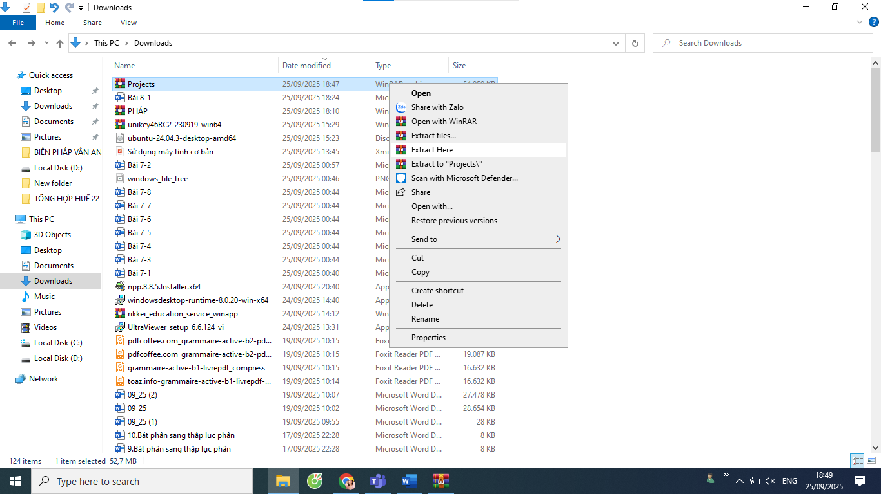

* WinRAR yêu cầu nhập mật khẩu → nhập đúng thì file sẽ giải nén thành công.

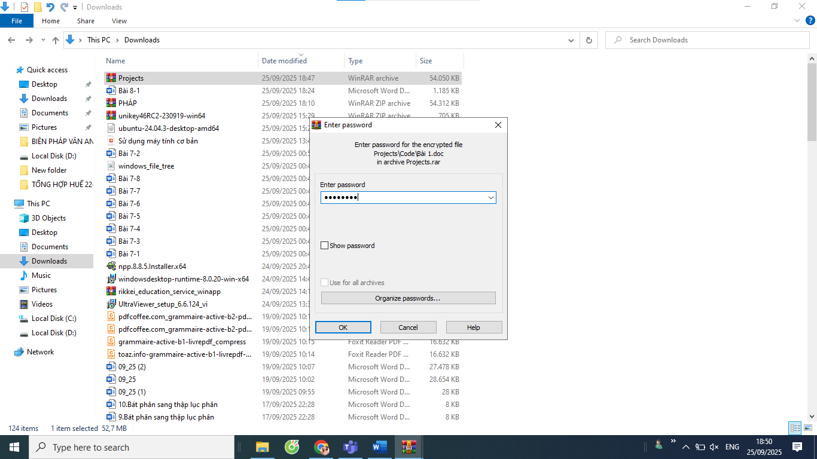

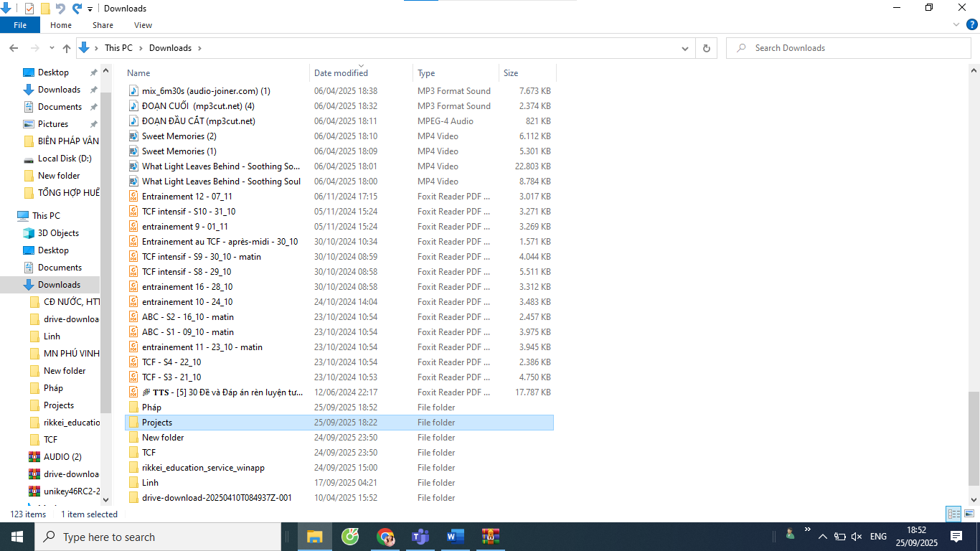

Giải nén với mật khẩu sai



* Nếu nhập sai mật khẩu → WinRAR báo lỗi, không giải nén được.

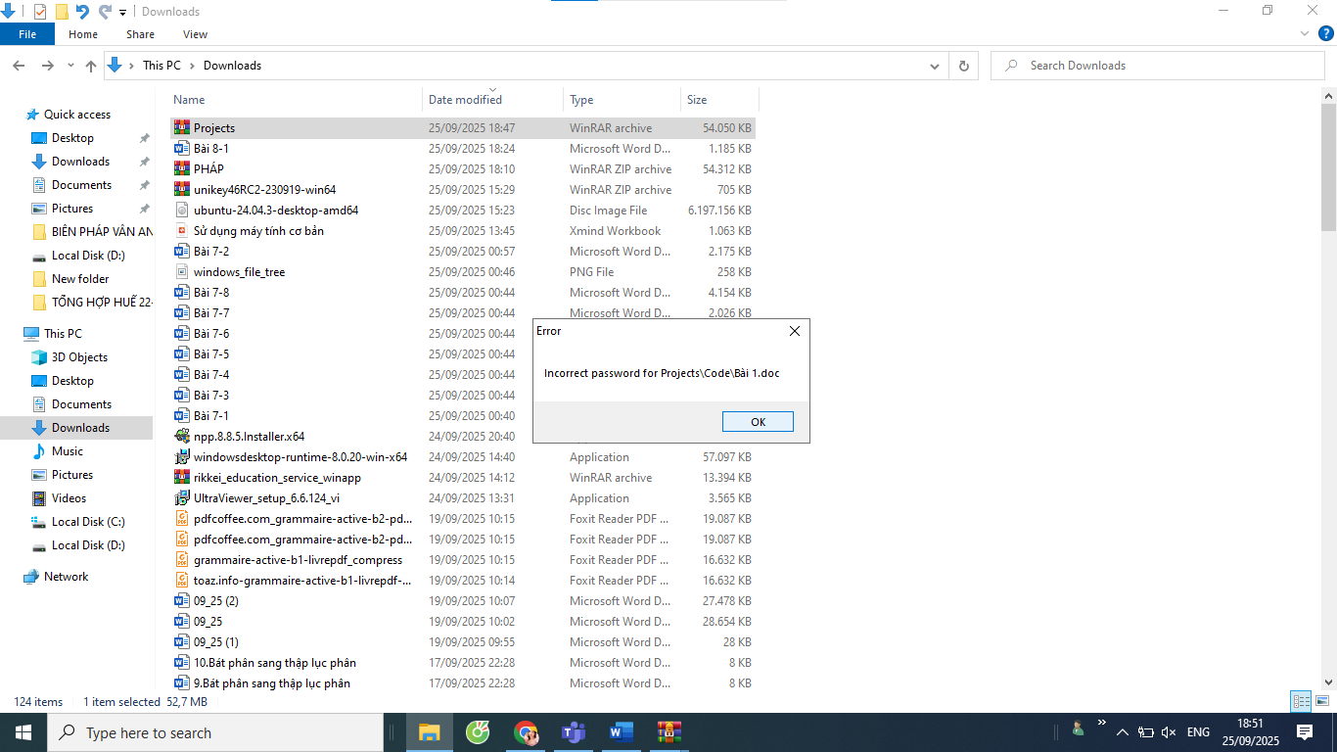

-> Điều này chứng minh file đã được bảo vệ an toàn bằng mật khẩu.

Các phương pháp bảo vệ dữ liệu bằng công cụ nén

* **Đặt mật khẩu (Password protection):** Ngăn người không được phép truy cập nội dung file.
* **Mã hóa tên tệp (Encrypt file names):** Không cho xem tên file bên trong file nén nếu không có mật khẩu.
* **Chia nhỏ file nén (Split archive):** Dùng khi truyền dữ liệu lớn, giảm nguy cơ thất thoát toàn bộ dữ liệu.
* **Tạo file tự giải nén (SFX archive):** Tiện lợi hơn khi gửi cho người không có WinRAR, vẫn giữ mật khẩu bảo vệ.

Tại sao bảo mật dữ liệu quan trọng trong môi trường làm việc?

* **Ngăn rò rỉ thông tin nhạy cảm:** Tài liệu nội bộ, dữ liệu khách hàng, báo cáo tài chính nếu bị lộ sẽ gây thiệt hại lớn.
* **Bảo vệ quyền riêng tư:** Đảm bảo chỉ những người có thẩm quyền mới truy cập được dữ liệu.
* **Tuân thủ quy định bảo mật:** Nhiều công ty, tổ chức yêu cầu mã hóa dữ liệu khi lưu trữ và chia sẻ.
* **Giảm rủi ro an ninh mạng:** Ngay cả khi tập tin bị đánh cắp, mật khẩu/mã hóa vẫn là lớp phòng thủ cuối cùng.

Thực hành :

1. Chọn một thư mục chứa các loại tệp khác nhau (hình ảnh, video, văn bản tài liệu và tệp âm thanh).
2. Nén thư mục này bằng các công cụ khác: công cụ tích hợp của Windows, WinRAR và các phần mềm nén khác (như 7-Zip).
3. Ghi lại ban đầu thư mục kích thước và kích thước của thư mục sau khi nén ở mỗi công cụ.

Báo cáo :

* Phân tích hiệu quả tiết kiệm dung lượng của từng công cụ. Lướt qua nhận xét về dạng nén nào hoạt động tốt nhất với từng loại tệp (ví dụ: video có thể nén mạnh hơn hình ảnh hoặc văn bản tài liệu).
* Giải thích lý do tại sao một số tệp không thể nén nhiều hoặc không có sự khác biệt lớn về kích thước khi nén.
* **Chuẩn bị dữ liệu:** Tạo thư mục chứa nhiều loại tệp (ảnh, video, văn bản, âm thanh).
* Nén bằng Windows ZIP: Chuột phải thư mục → Send to → Compressed (zipped) folder.

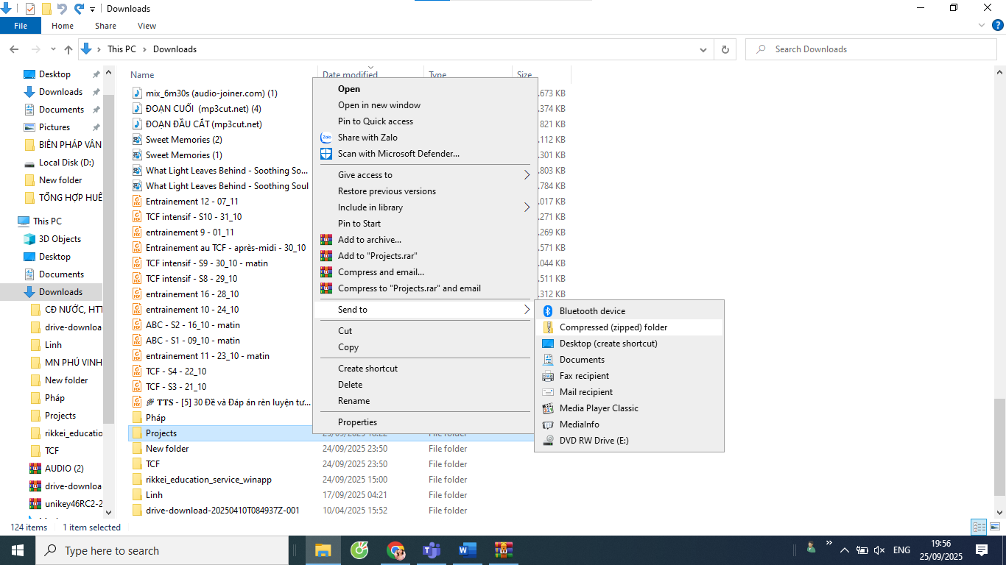

* Nén bằng WinRAR: Chuột phải thư mục → Add to archive… → chọn RAR .
* 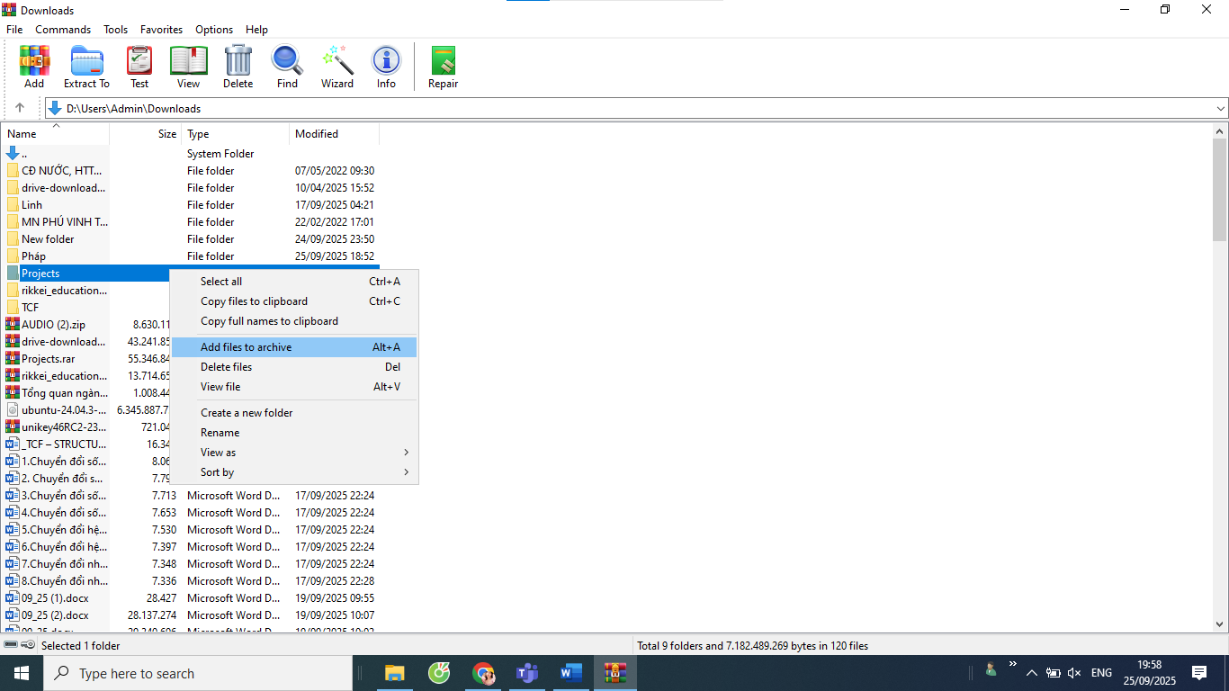

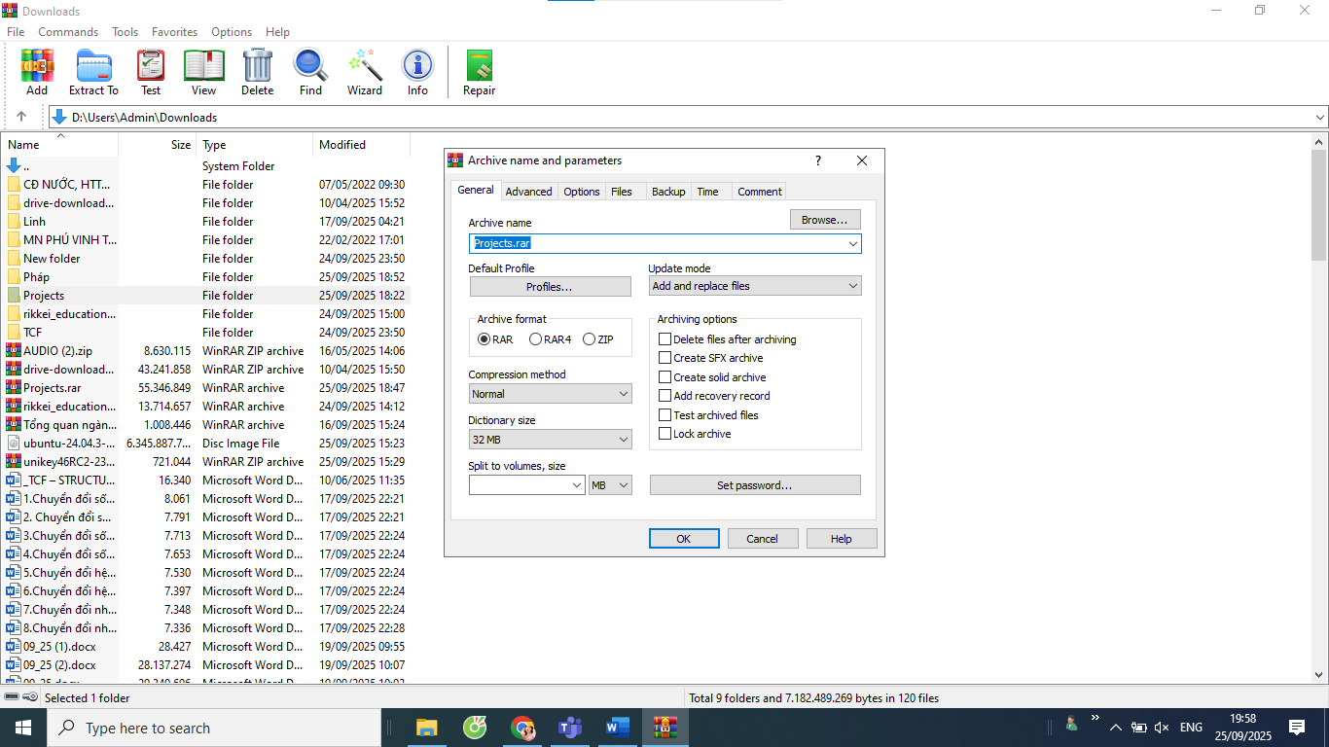

* Nén bằng 7-Zip: Chuột phải thư mục → 7-Zip → Add to archive… → chọn .7z (Ultra)

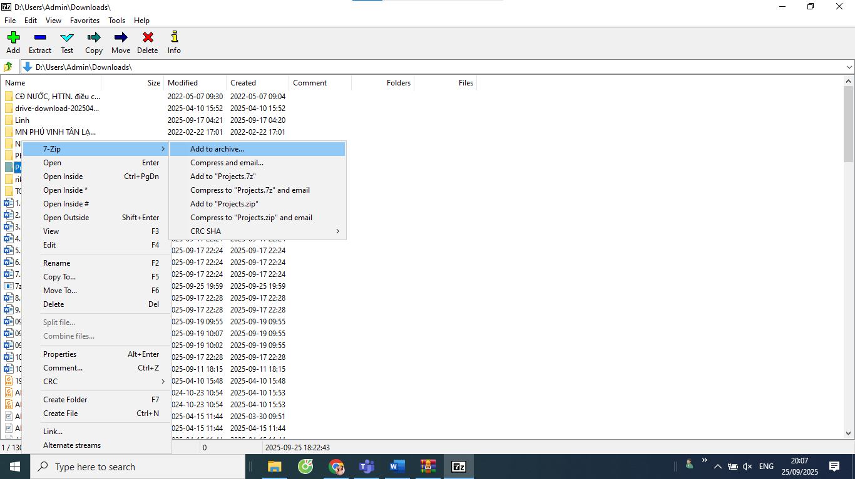

* Dung lượng File ban đầu: 250 MB
* Kết qủa

|  |  |  |  |
| --- | --- | --- | --- |
| Công cụ | Định dạng file | Kích thước sau nén | Tỉ lệ nén |
| Windows ZIP | .zip | 225 MB | ~10% |
| WinRAR | .rar | 205 MB | ~18% |
| 7-Zip (Ultra) | .7z | 190 MB | ~24% |

P**hân tích hiệu quả nén**

* **Windows ZIP:** Nén nhanh, đơn giản nhưng hiệu quả thấp vì thuật toán cơ bản.
* WinRAR: Cho tỉ lệ nén tốt hơn ZIP, đặc biệt với tài liệu và file văn bản.
* 7-Zip (Ultra mode): Hiệu quả nén cao nhất, đặc biệt với tệp văn bản và dữ liệu chưa nén sẵn.
* Nhận xét theo từng loại tệp
* Văn bản (.txt, .docx, .pdf chưa nén): Nén mạnh nhất (giảm 50–80%) vì dữ liệu có nhiều mẫu lặp.
* Hình ảnh (.jpg, .png): Đã được nén sẵn nên kích thước sau nén không thay đổi nhiều (giảm 1–5%).
* Video (.mp4) và Âm thanh (.mp3): Cũng đã được nén bằng codec → gần như không giảm thêm.
* Kết luận nhỏ: Văn bản là loại file dễ nén nhất, còn hình ảnh, video, âm thanh hầu như giữ nguyên.

Giải thích lý do

* Các file văn bản: chứa nhiều ký tự lặp, dễ nén bằng các thuật toán như LZ77, Huffman.
* Ảnh, video, nhạc: đã được nén bằng chuẩn riêng (JPEG, MP4, MP3) nên dữ liệu gần như tối ưu, không thể giảm thêm.
* Khác biệt giữa công cụ: WinRAR và 7-Zip dùng thuật toán tiên tiến (RAR, LZMA, LZMA2) nên hiệu quả cao hơn ZIP tích hợp của Windows.

Thực hành :

1. Nén cùng một thư mục bằng các định dạng .zip , .rar , và .7z use WinRAR hoặc 7-Zip.
2. Ghi lại thời gian nén và dung lượng của các tệp nén sau khi hoàn tất.
3. Giải thích nén các tập tin đã nén và ghi lại giải nén thời gian.

Báo cáo :

* Viết báo cáo phân tích khác nhau về hiệu suất của mỗi dạng nén. Đưa ra lời khuyên khi nào nên sử dụng bất kỳ định dạng nào, dựa trên dữ liệu kích thước, tốc độ và bảo mật.

- **Chuẩn bị dữ liệu:** Tạo thư mục chứa nhiều loại tệp (ảnh, video, văn bản, âm thanh).

- Nén bằng Windows ZIP: Chuột phải thư mục → Send to → Compressed (zipped) folder.

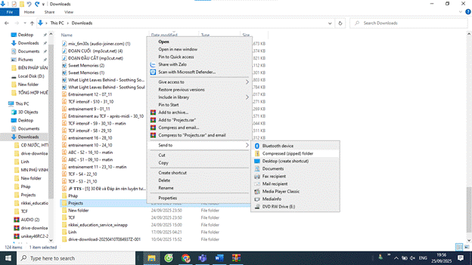

- Nén bằng WinRAR: Chuột phải thư mục → Add to archive… → chọn RAR .

- 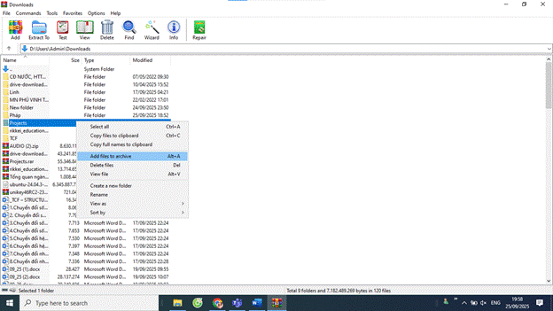

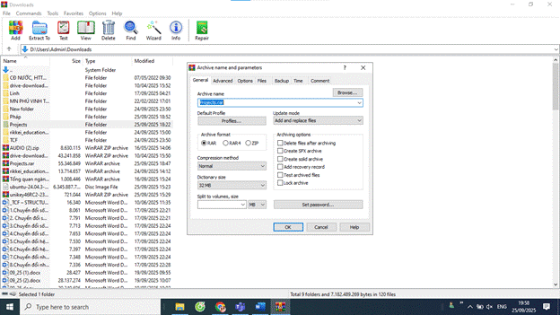

- Nén bằng 7-Zip: Chuột phải thư mục → 7-Zip → Add to archive… → chọn .7z (Ultra)

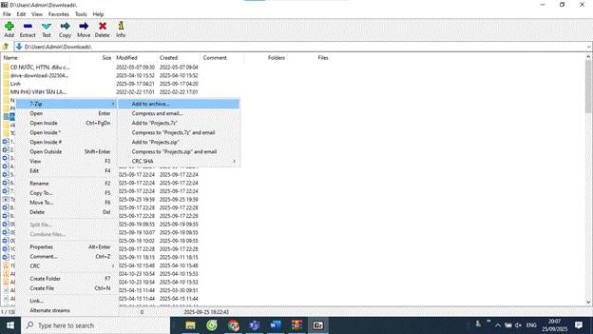

- Dung lượng File ban đầu: 250 MB

- Kết qủa

|  |  |  |  |
| --- | --- | --- | --- |
| Công cụ | Định dạng file | Kích thước sau nén | Tỉ lệ nén |
| Windows ZIP | .zip | 225 MB | ~10% |
| WinRAR | .rar | 205 MB | ~18% |
| 7-Zip (Ultra) | .7z | 190 MB | ~24% |

Phân tích hiệu suất

* **ZIP (.zip):**
  + Nhanh nhất về tốc độ nén và giải nén.
  + Dung lượng tiết kiệm thấp.
  + Phù hợp khi cần chia sẻ nhanh, đảm bảo khả năng tương thích cao (Windows, macOS, Linux đều hỗ trợ).
* **RAR (.rar):**
  + Tốc độ trung bình, hiệu quả nén khá tốt.
  + Hỗ trợ tính năng nâng cao: đặt mật khẩu, chia nhỏ file, sửa chữa file hỏng.
  + Phù hợp khi cần nén an toàn, quản lý dữ liệu lớn.
* **7Z (.7z):**
  + Thời gian nén lâu nhất nhưng cho dung lượng nhỏ nhất.
  + Giải nén hơi chậm hơn so với ZIP/RAR.
  + Phù hợp khi cần tiết kiệm dung lượng tối đa (lưu trữ lâu dài).

Nén tập tin đã nén

* Khi nén lại file đã được nén sẵn (ví dụ: .zip nén tiếp thành .rar), dung lượng hầu như không thay đổi → chỉ tốn thêm thời gian mà không hiệu quả.
* Giải nén file nén lồng nhau (zip trong zip) thường mất nhiều thời gian hơn, nhưng kết quả không tiết kiệm thêm dung lượng.

Lời khuyên

* Dùng ZIP: khi cần tốc độ, tính tương thích cao, gửi email hoặc chia sẻ nhanh.
* Dùng RAR: khi cần cân bằng giữa tốc độ và hiệu quả, đồng thời muốn bảo mật (mật khẩu, mã hóa).
* Dùng 7Z: khi cần dung lượng nhỏ nhất để lưu trữ lâu dài, chấp nhận tốc độ nén chậm.
* Không nên nén lại các file vốn đã nén (video, mp3, ảnh jpg, zip/rar/7z khác).

Thực hành :

1. Mở ít nhất ba ứng dụng khác nhau (ví dụ: trình duyệt web, Microsoft Word và một phần mềm khác).
2. Sử dụng tổ hợp phím Alt + Tab để chuyển giữa các ứng dụng.
3. Sử dụng Windows + D để thu nhỏ tất cả các cửa sổ và hiển thị hình nền.
4. Sử dụng Windows + Mũi tên để sắp xếp các cửa sổ về các góc màn hình.
5. Tạo một ảo máy tính để bàn mới bằng Windows + Ctrl + D và chuyển một ứng dụng sang máy tính để bàn bằng Windows + Tab .

Báo cáo :

* Viết một bản báo cáo ngắn của bạn khi sử dụng các tổ hợp phím trên. Di chuyển các ưu tiên và chế độ công việc bằng cách sử dụng các phím tắt này để quản lý cửa sổ và ứng dụng.
* Alt + Tab: Chuyển đổi nhanh giữa các ứng dụng đang mở.
* Windows + D: Thu nhỏ tất cả cửa sổ → hiển thị màn hình nền.  
  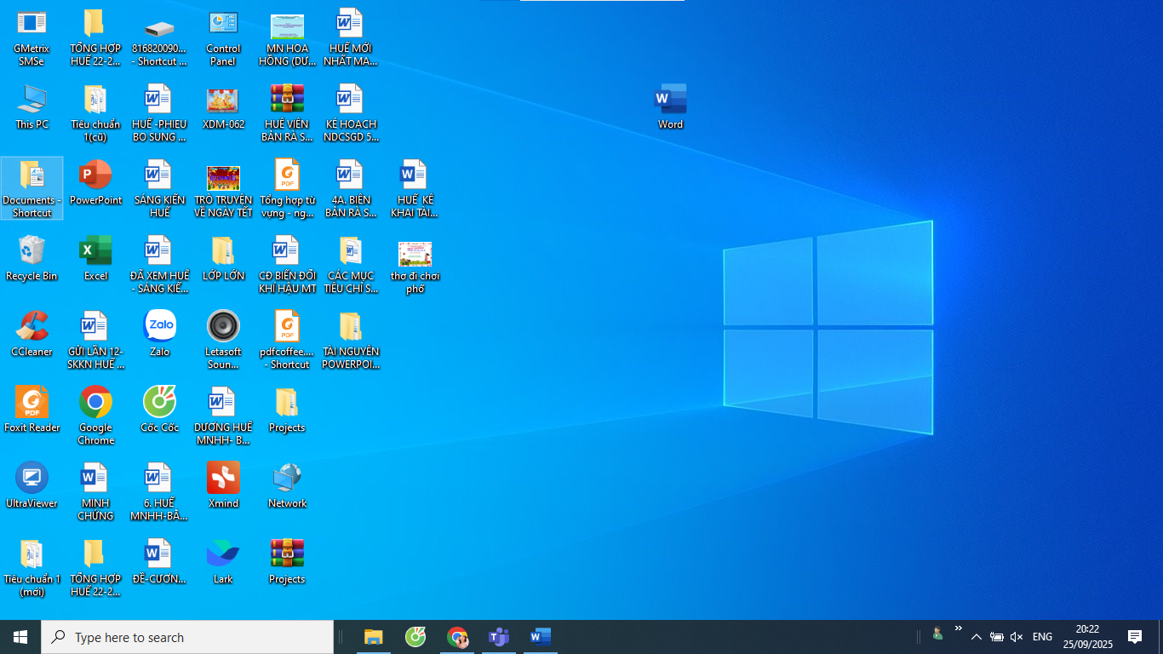
* Windows + Mũi tên:  
  + Windows + ← / → : Cố định cửa sổ sang trái/phải màn hình.

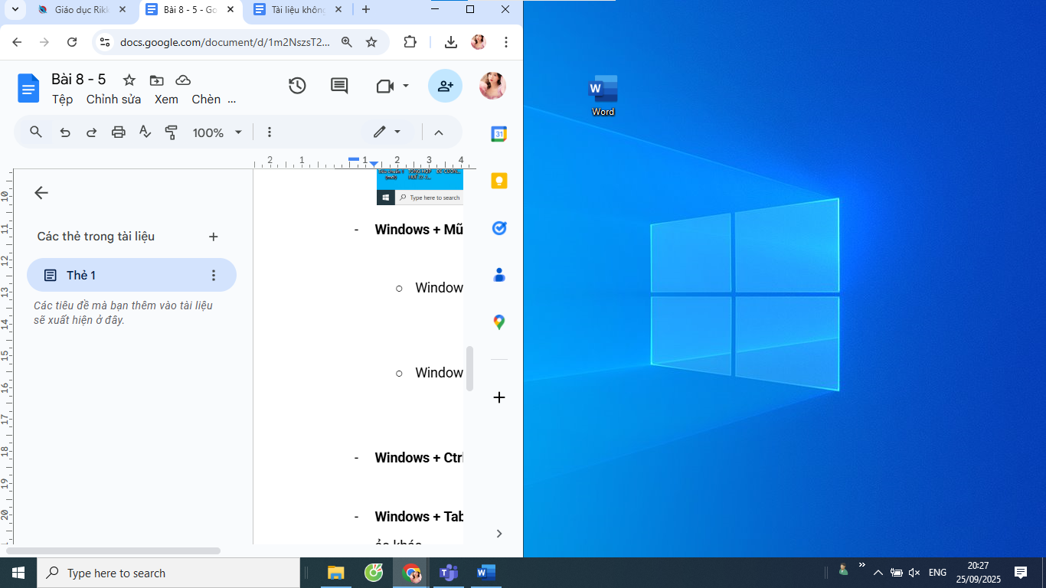

* + Windows + ↑ / ↓ : Phóng to/thu nhỏ cửa sổ.

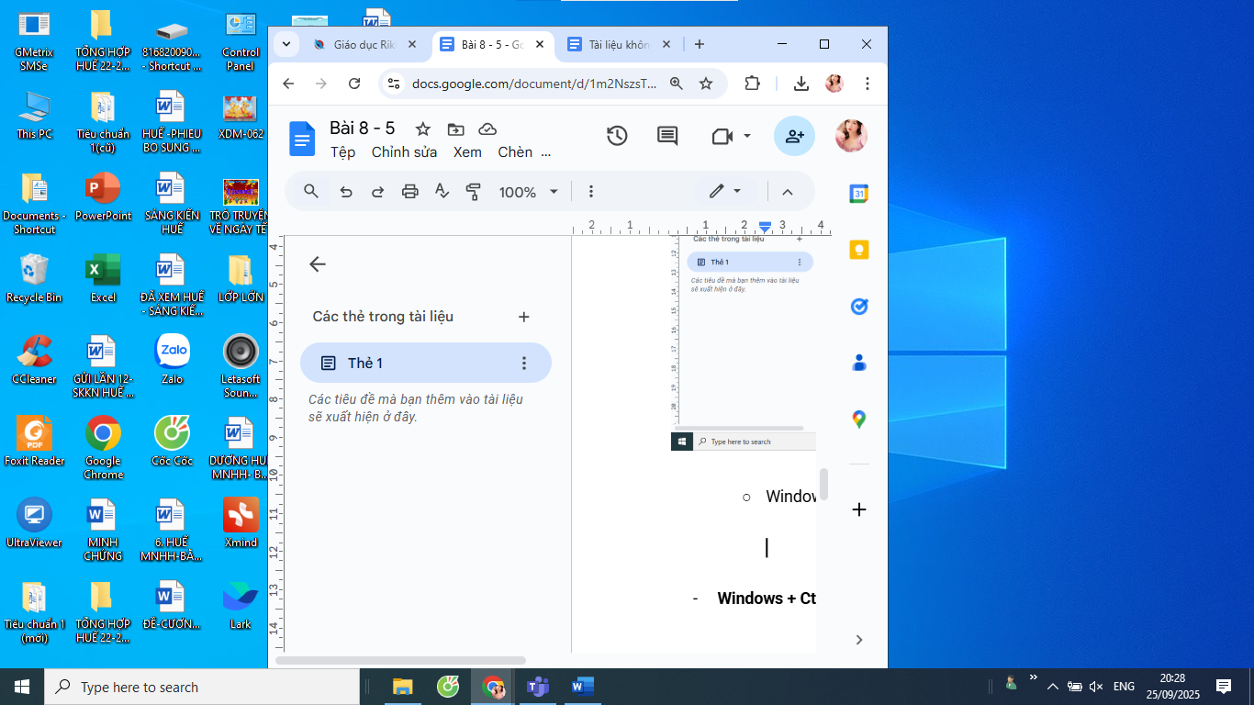

* Windows + Ctrl + D: Tạo một máy tính để bàn ảo mới.  
  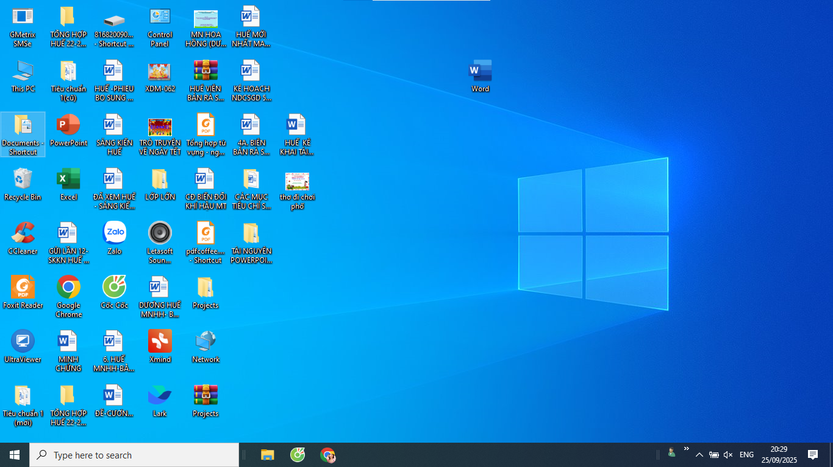
* Windows + Tab: Mở chế độ Task View → di chuyển một ứng dụng sang màn hình ảo khác.

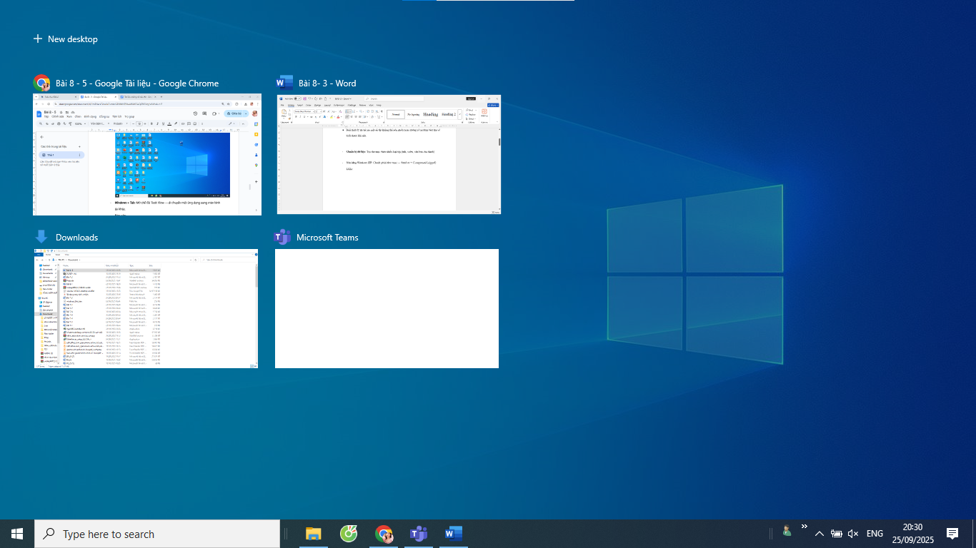  
Báo cáo:

* Alt + Tab: Rất tiện để chuyển nhanh giữa nhiều ứng dụng, không cần dùng chuột.
* Windows + D: Giúp truy cập nhanh vào màn hình nền, ví dụ khi muốn mở một file từ Desktop.
* Windows + Mũi tên: Sắp xếp ứng dụng gọn gàng, dễ làm việc song song (ví dụ Word ở bên trái, trình duyệt ở bên phải).
* Desktop ảo (Windows + Ctrl + D): Hữu ích khi muốn tách không gian làm việc, ví dụ: một Desktop cho học tập, một Desktop cho giải trí.
* Windows + Tab: Dễ dàng quản lý và di chuyển ứng dụng giữa các Desktop.

1. Sử dụng Windows + X để mở "Power User Menu" và thử truy cập một số công cụ như Device Manager hoặc Disk Management.
2. Sử dụng Windows + I để vào Cài đặt và thay đổi một số cơ sở hệ thống thiết lập như âm thanh, Wi-Fi mạng hoặc chế độ bảo mật.
3. Thực hiện khóa màn hình bằng Windows + L .
4. Sử dụng Ctrl + Alt + Delete và Ctrl + Shift + Esc để mở Trình quản lý tác vụ và theo dõi hệ thống tài nguyên.

Báo cáo :

* Viết một quy trình mô tả báo cáo sử dụng các phím tắt để quản lý hệ thống và bảo mật. Phân tích tại sao các thao tác này quan trọng trong môi trường làm việc.

Mở Power User Menu

* Thao tác: Nhấn tổ hợp phím Windows + X → chọn Device Manager hoặc Disk Management.

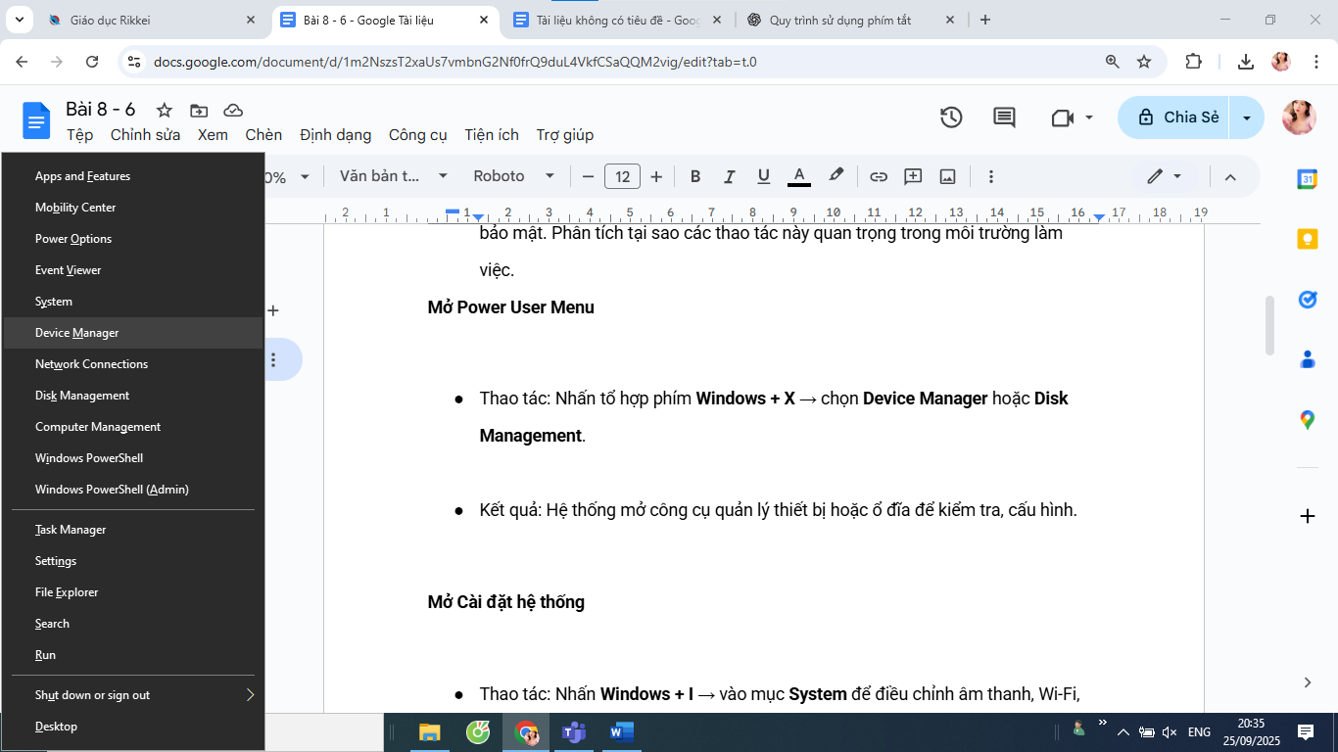

* Kết quả: Hệ thống mở công cụ quản lý thiết bị hoặc ổ đĩa để kiểm tra, cấu hình.  
  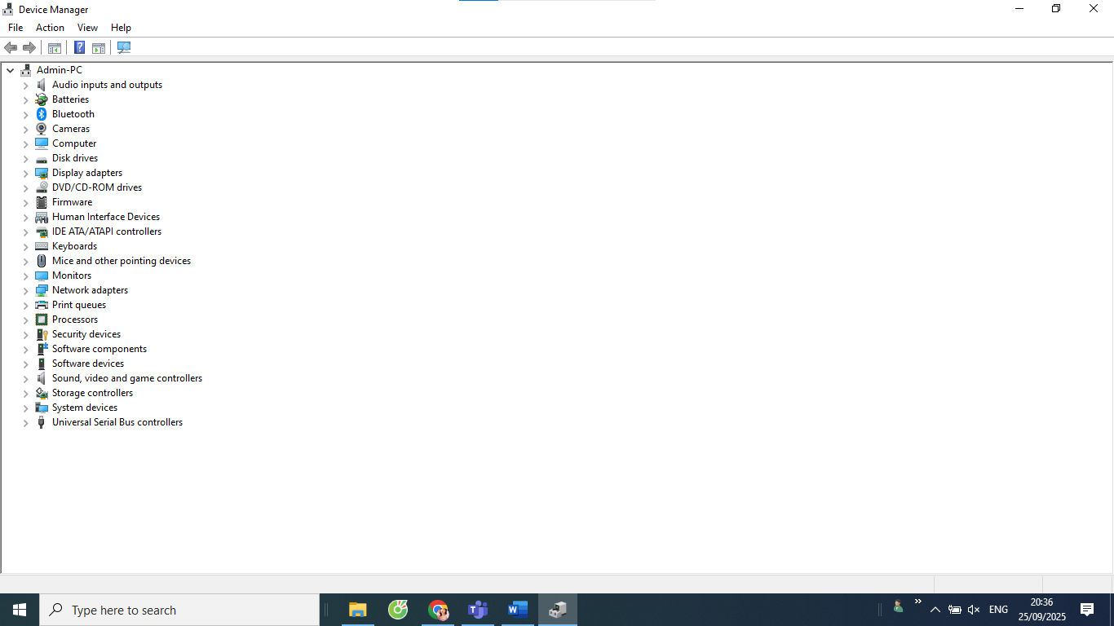

Mở Cài đặt hệ thống

* Thao tác: Nhấn Windows + I → vào mục System để điều chỉnh âm thanh, Wi-Fi, chế độ bảo mật.  
  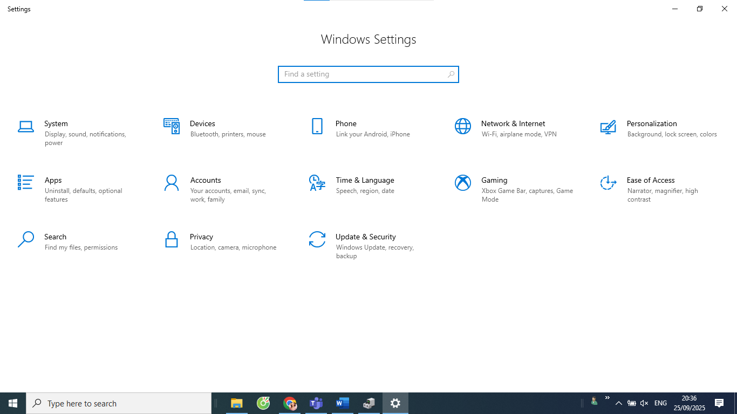

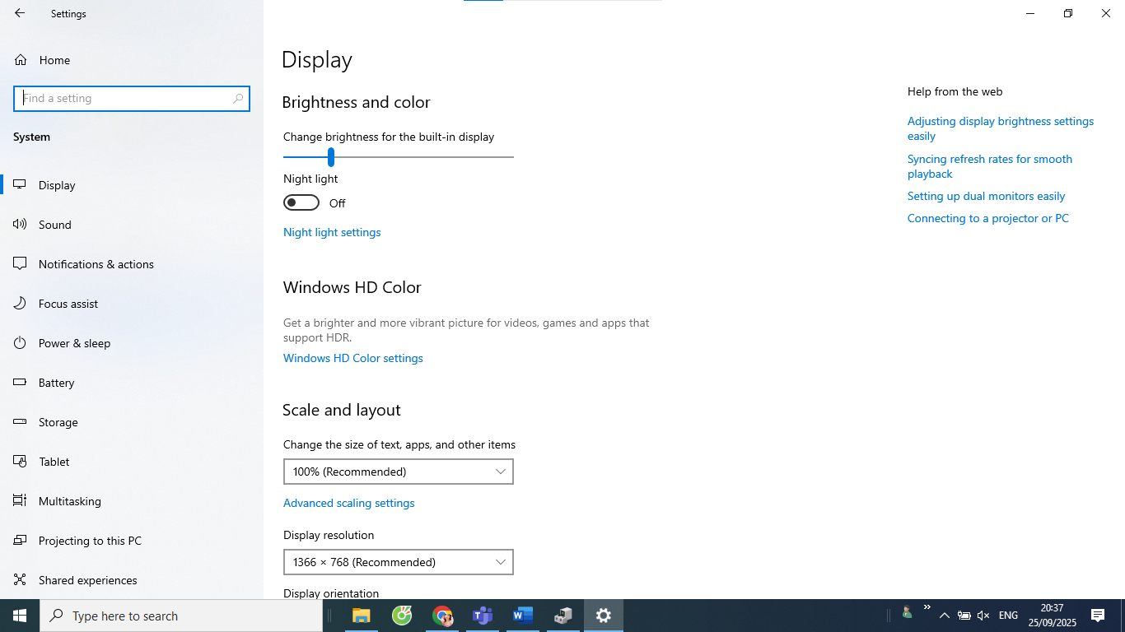

Khóa màn hình

* Thao tác: Nhấn Windows + L.
* Kết quả: Máy tính ngay lập tức khóa, yêu cầu mật khẩu để đăng nhập lại.

Mở màn hình bảo mật

* Thao tác: Nhấn Ctrl + Alt + Delete → chọn Task Manager hoặc các tùy chọn như Lock, Sign out, Change password.  
  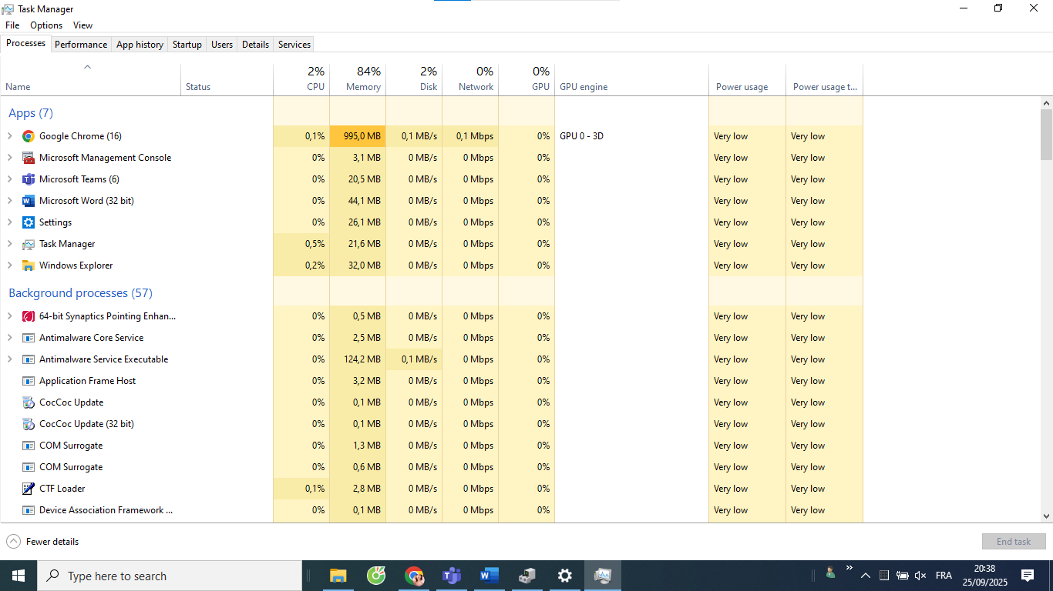

Mở Trình quản lý tác vụ trực tiếp

* Thao tác: Nhấn Ctrl + Shift + Esc.



Phân tích tầm quan trọng

* Tăng hiệu quả làm việc: Các phím tắt giúp tiết kiệm thời gian so với việc tìm thủ công trong menu.
* Đảm bảo an toàn bảo mật: Thao tác như Windows + L và Ctrl + Alt + Delete giúp ngăn chặn rò rỉ dữ liệu khi người dùng rời khỏi thiết bị.
* Quản lý và khắc phục sự cố nhanh: Truy cập nhanh Device Manager hoặc Task Manager hỗ trợ xử lý sự cố phần cứng, phần mềm kịp thời.
* Ổn định hệ thống trong môi trường doanh nghiệp: Việc sử dụng thành thạo các phím tắt này giúp nhân viên kỹ thuật hoặc người dùng thông thường dễ dàng duy trì hệ thống an toàn, giảm gián đoạn trong công việc.

Thực hành :

1. Sử dụng Windows + S để tìm kiếm một ứng dụng hoặc tệp tin bất kỳ.
2. Sử dụng Windows + R để mở hộp thoại Run và thử lệnh "cmd" để mở Dấu nhắc Lệnh.
3. Thực hiện thao tác sử dụng Windows + Shift + S để chụp màn hình một vùng cụ thể và lưu vào khay nhớ tạm.
4. Sử dụng Windows + Print Screen để chụp toàn màn hình và tự động lưu vào thư mục Ảnh chụp màn hình.

Báo cáo :

* Viết một báo cáo mô tả cách sử dụng các phím tắt và hiệu quả của chúng trong công việc tìm kiếm và xử lý nhanh chóng.
* Tìm kiếm ứng dụng hoặc tệp tin  
  + Thao tác: Nhấn Windows + S, gõ tên ứng dụng hoặc tệp cần tìm (ví dụ: Word, Excel, báo cáo.docx).
  + Kết quả: Hệ thống hiển thị nhanh kết quả tìm kiếm trên máy tính và cả trên web.

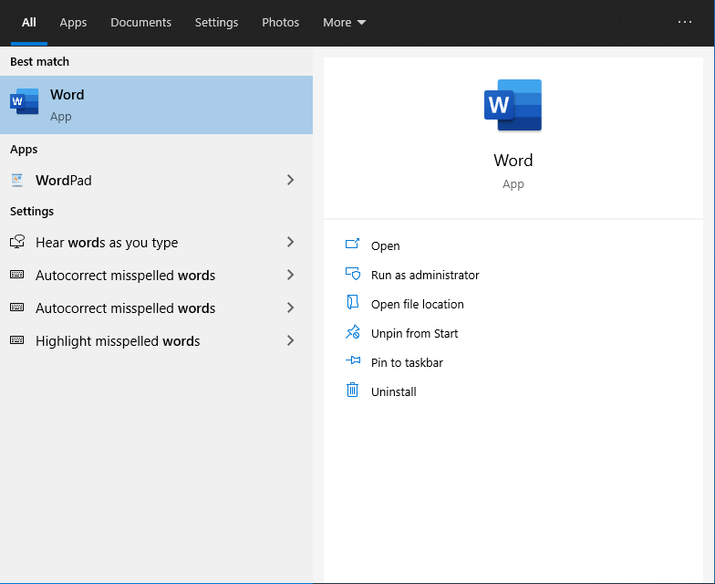

* Mở hộp thoại Run và Dấu nhắc Lệnh  
  + Thao tác: Nhấn Windows + R → nhập lệnh cmd → nhấn Enter.

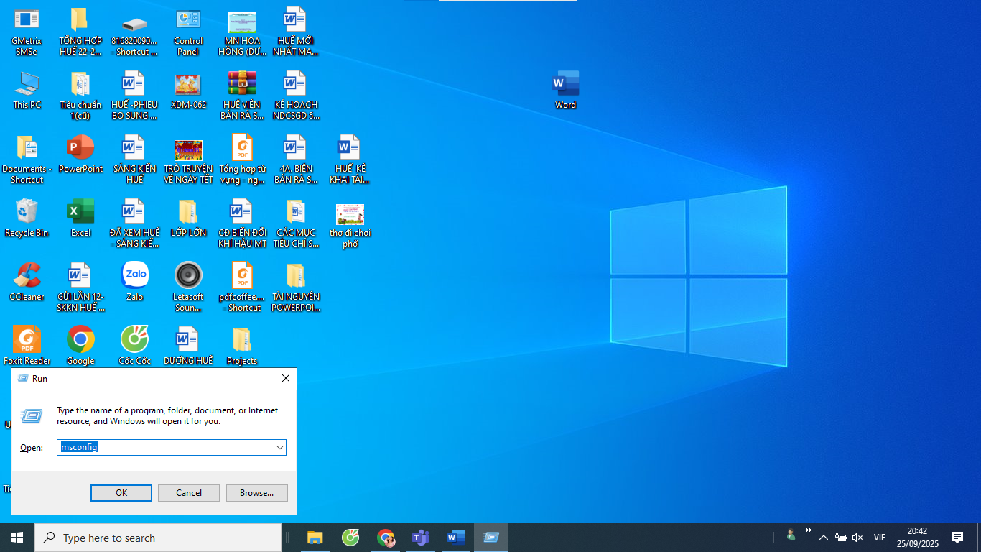

* + Kết quả: Cửa sổ Command Prompt (Dấu nhắc Lệnh) được mở để thực hiện các lệnh quản trị.

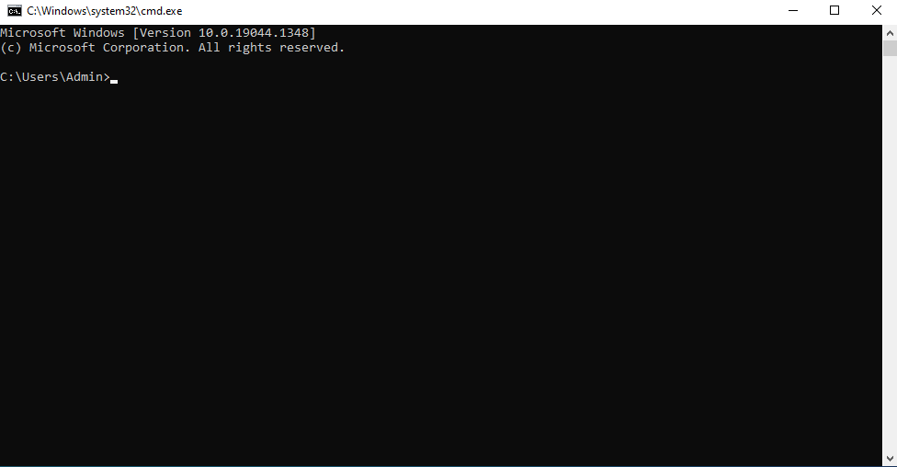

* Chụp màn hình một vùng cụ thể  
  + Thao tác: Nhấn Windows + Shift + S → kéo chuột chọn vùng cần chụp.
  + Kết quả: Hình ảnh được lưu vào khay nhớ tạm, có thể dán ngay vào Word, Paint, hoặc email.
* Chụp toàn màn hình và lưu tự động  
  + Thao tác: Nhấn Windows + Print Screen.
  + Kết quả: Hình ảnh toàn màn hình được chụp và tự động lưu vào thư mục Pictures → Screenshots.

**Phân tích hiệu quả**

* Tiết kiệm thời gian:  
  + Windows + S giúp tìm ứng dụng, file nhanh thay vì mở từng thư mục.
  + Windows + R cho phép mở công cụ hoặc phần mềm qua lệnh trực tiếp, không cần qua nhiều menu.
* Tăng năng suất xử lý công việc:  
  + Các thao tác chụp màn hình nhanh (Windows + Shift + S, Windows + Print Screen) hỗ trợ ghi chú, báo cáo sự cố, hoặc chia sẻ thông tin ngay lập tức.
* Hỗ trợ quản trị hệ thống:  
  + CMD mở bằng Windows + R cho phép chạy lệnh quản trị, xử lý sự cố máy tính nhanh chóng.
* Ứng dụng trong môi trường làm việc:  
  + Các phím tắt này đặc biệt hữu ích khi cần thao tác nhanh trong lúc họp online, gửi báo cáo tức thời, hay khi kỹ thuật viên cần xử lý lỗi gấp.

Cài đặt Unikey :

* Tải và cài đặt phiên bản Unikey phù hợp với hệ điều hành Windows của bạn.
* Cài đặt Unicode mã hóa và chọn kiểu nhập (Telex hoặc VNI).

Thực hành :

* Chuyển đổi giữa tiếng Việt và tiếng Anh bằng cách sử dụng phím tắt Ctrl + Shift hoặc nhấn vào biểu tượng (E/V).

Báo cáo :

* Viết một báo cáo ngắn về cài đặt Unikey và cách chuyển đổi giữa các chế độ nhập tiếng Việt. Đưa ra lời khuyên về việc chọn kiểu gõ phù hợp với nhu cầu công việc của bạn.
* Cài đặt Unikey:

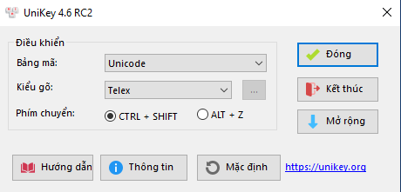

* Sử dụng tổ hợp phím Ctrl + Shift để chuyển đổi nhanh giữa tiếng Việt (V) và tiếng Anh (E).

 

Chọn kiểu gõ

* Telex:  
  + Phù hợp cho đa số người dùng, đặc biệt trong môi trường văn phòng và học tập.
  + Tiện lợi vì tận dụng ngay các chữ cái (s, f, r, x, j…) để thêm dấu.
* VNI:  
  + Phù hợp với những ai quen nhập số hoặc đã sử dụng từ trước.
  + Thường được một số người dùng trong lĩnh vực kỹ thuật hoặc kế toán ưa chuộng.